金英杰直播学院
中医/中西医专业
中药学5
直播笔记
整理教辅:白芷
2020年12月19日

- 理气药
理气药的功效、主治病证、使用注意事项
- 功效: 理气健脾、疏肝解郁、理气宽胸、行气止痛、破气散结
- 主治:
- 脾胃气滞: 院腹胀痛、嗳气吞酸、恶心呕吐、大便失常
- 肝气郁结: 胁肋胀痛、疝气疼痛、乳房胀痛、月经不调
- 肺气壅滞: 胸闷胸痛、咳嗽气喘
- 使用注意事项: 易耗气伤阴，故气阴不足者忌用。
- 具体药物
- 陈皮——肺、脾
【功效】理气健脾，燥湿化痰。
【应用】
- 脾胃气滞证: 寒湿中阻之气滞最宜。
- 呕吐、呃逆。
- 湿痰、寒痰咳嗽。治痰湿咳喘之要药。
- 胸痹。
- 青皮
【功效】疏肝破气，消积化滞。
【主治病证】
- 肝郁气滞证。
- 食积气滞。
- 脘腹胀痛。
- 癥瘕积聚
- 久疟痞块。（肝脾肿大)
- 枳实
【功效】破气消积,化痰散痞。
(1）胃肠积滞、湿热泻痢
(2）胸痹、结胸: 胸中满闷、疼痛
(3）气滞胸胁疼痛
另: 治脏器下垂★。
青皮: 疏肝破气
枳实: 破气
- 木香
【功效】行气止痛，健脾消食。
【应用】
- 脾胃气滞证: 为行气止痛（气滞腹痛）之要药——生用（行气)。
- 泻痢里急后重。治湿热泻痢里急后重之要药——煨用（止泻)。
- 腹痛、胁痛、黄疸、疝气疼痛。
- 胸痹。
陈皮: 健脾化痰 木香: 健脾止痛
- 沉香（助理不考)
【功效】行气止痛,温中止呕，纳气平喘★。
【应用】
- 寒凝气滞，胸腹胀痛
- 胃寒呕吐。
- 虚喘证。
- 川楝子
【功效】疏肝泄热，行气止痛, 杀虫。
【主治病证】
- 肝郁化火诸痛证。（一贯煎)
- 虫积腹痛。
- 头癣、秃疮。
- 乌药——乌黑
【功效】行气止痛，温肾散寒。
【主治病证】寒凝气滞胸腹诸痛证、尿频遗尿（肾阳虚)
- 荔枝核（助理不考）了解
【功效】行气散结, 祛寒止痛。(吃荔枝上火）
- 香附 气病+妇科病
【功效】疏肝解郁，理气宽中，调经止痛。
【应用】
- 肝郁气滞痛证（胁痛、腹痛): 为疏肝解郁，行气止痛的要药。
- 月经不调、痛经、乳房胀痛。为妇科调经之要药(香附、茜草)
- 气滞腹痛。
- 佛手
【功效】疏肝理气，和胃止痛, 燥湿化痰。
肝 脾 肺
- 薤白
【功效】通阳散结，行气导滞。
【应用】胸痹心痛; 脘腹痞满胀痛，泻痢里急后重。
- 檀香（略)
【功效】行气温中，开胃止痛。
- 大腹皮（一肚子汽水）
【功效】行气宽中，利水消肿。
槟榔共性
理气药配伍意义（常用药对)
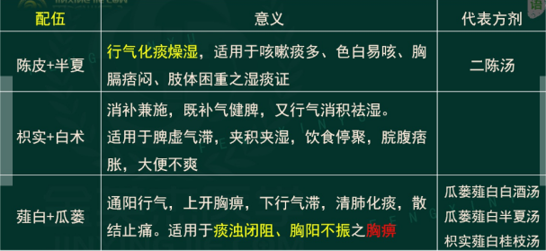
理气药
- 陈皮: 理气健脾，燥湿化痰（黄入脾)
- 青皮: 疏肝破气，消积化滞（青入肝)
- 枳实: 破气消积，化痰散痞（口对口)
- 檀香: 行气温中，开胃止痛（膻中)
5. 沉香: 行气止痛，温中止呕，纳气平喘（助理不考)
4. 木香: 行气止痛，健脾消食
9. 香附: 疏肝解郁，理气宽中，调经止痛
7. 乌药: 行气止痛，温肾散寒
10. 佛手: 疏肝理气，和胃止痛，燥湿化痰
6. 川楝子: 疏肝泄热，行气止痛，杀虫（苦悚皮:杀虫、疗癣)
8. 荔枝核: 行气散结，祛寒止痛。（助理不考)
11. 薤白: 通阳散结，行气导滞。
13. 大腹皮: 行气宽中，利水消肿。
第十四章 消食药
炒三仙、焦三仙
- 山楂 【功效】消食健胃,行气散瘀，化浊降脂
【应用】消肉食积滞。炒用止泻止痢，血瘀证，高脂血症
- 神曲 【功效】消食和胃。
【主治病证】助金石药消化。
- 麦芽 【功效】行气消食, 健胃开胃，回乳。
【主治病证】米面薯蓣食滞, 断乳、乳房胀痛。
【用法】生麦芽——消食健胃; 炒麦芽——回乳消胀。(哺乳期不宜使用)
- 稻芽（助理不考)
【功效】消食和中，健脾开胃。
- 莱藤子
【功效】消食除胀,降气化痰 冬吃萝卜夏吃姜
【应用】(1）食积气滞:消食化积之中，尤善行气消胀。
(2）咳喘痰多，胸闷食少: 尤宜治喘咳痰壅，胸闷兼食积。
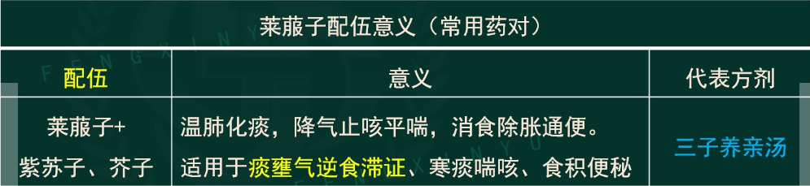
- 鸡内金
【功效】消食健胃,固精止遗，通淋化石。
【应用】
- 饮食积滞，小儿疳积。
- 肾虚遗精、遗尿。
(3）砂石淋证，胆结石（金钱草、鸡内金)
消食药
- 山楂: 消食健脾，行气散瘀,化浊降脂
- 神曲: 消食和胃
- 麦芽: 行气消食,健胃开胃,回乳
- 稻芽: 消食和中，健脾开胃（助理不考)
- 莱藤子: 消食除胀,降气化痰
- 鸡内金: 消食健胃,固精止遗，通淋化石
第十五章 驱虫药
- 驱虫药的配伍方法
无论有无便秘，多与泻下药同用，利虫体排出。
- 驱虫药的使用注意事项
(1）空腹时服用
(2）发热或腹痛剧烈，暂时不宜驱虫，症状缓解后再行施用驱虫药。
1. 使君子（助理不考)
【功效】杀虫消积。
【主治病证】蛔虫、蛲虫、小儿疳积
【用法用量】小儿每岁1～1.5粒，1日总量不超过20粒。
【使用注意】
- 不宜大量服（呃逆、眩晕、呕吐、腹泻）。
- 忌与热茶同服。
2. 苦楝皮（助理不考)
【功效】杀虫，疗癣。
【主治病证】蛔虫病，钩虫病,蛲虫病;疥癣,湿疮。
- 槟榔（虫积气水疟)
【功效】杀虫,消积，行气，利水（大腹皮共性）,截疟。
【应用】
- 肠道寄生虫病: 广谱，姜片虫等，对绦虫疗效最佳。
- 食积气滞，泻痢后重。
- 水肿，脚气肿痛。
- 疟疾。
【用法用量】(助理不考) 生用力佳，炒用力缓;
焦槟榔——食滞不消、泻痢厚重。
- 雷丸(助理不考)
【功效】杀虫消积
【用法用量】入丸、散剂，饭后温开水调服（怕高温）
- 榧子（助理不考）
【功效】杀虫消积，润肠通便，润肺止咳。
驱虫药
- 槟榔: 杀虫消积，行气，利水，截疟（绦虫最佳，姜片虫）（大腹皮)
- 使君子: 杀虫消积（蛔虫、蛲虫）（助理不考)
4. 雷丸: 杀虫消积(助理不考)
5. 榧子: 杀虫消积，润肠通便，润肺止咳。（助理不考)
2. 苦楝皮: 杀虫疗癣（蛔虫病，钩虫病，蛲虫病）(助理不考)
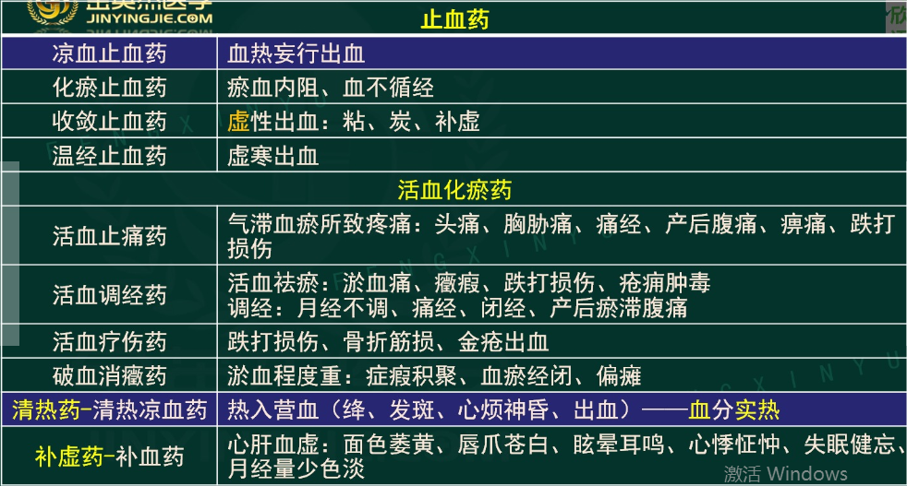
第十六章 止血药
各类止血药的选择使用、配伍方法
- 血热妄行出血——凉血止血药
- 瘀血内阻、血不循经——化瘀止血药
- 虚寒性出血——温经止血药、收敛止血药
- 气虚出血——收敛止血药

- 下部出血（便血、崩漏）——配升举之品;
上部出血（妞血、吐血）——配降气之品
下血必升举，吐衄必降气
止血药的使用注意事项
凉血止血药和收敛止血药，易凉遏敛邪，有止血留瘀之弊，故出血兼有瘀滞者不宜单独使用。
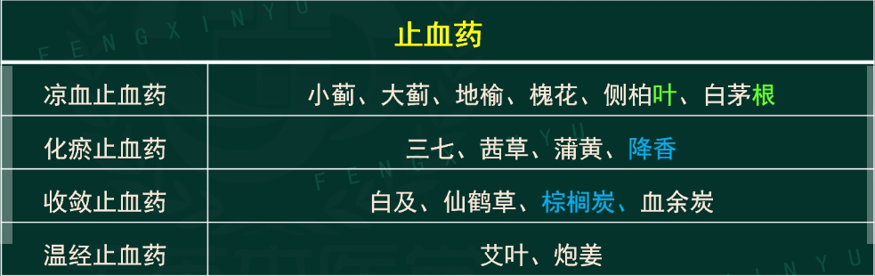
第二节 凉血止血药
大蓟VS小蓟
- 小蓟【功效】凉血止血，散瘀解毒消痈。【应用】血热出血、热毒痈肿
- 大蓟【功效】凉血止血，散瘀解毒消痈。【应用】血热出血、热毒痈肿
区别
大蓟——吐血、咳血、崩漏
小蓟——尿血、血淋（小便)
- 地榆
【功效】凉血止血，解毒敛疮。
【应用】
- 血热出血。尤宜下焦血热的便血、痔血、血痢、崩漏。
- 烫伤、湿疹、疮疡痈肿。为治水火烫伤之要药。
【使用注意】大面积烧伤不宜使用,以防中毒性肝炎。
- 槐花
【功。效】凉血止血，清肝泻火。
【主治病证】血热出血;肝热目赤，头痛眩晕。
【用法】（助理不考)止血——炒炭用，清热泻火——生用。
- 侧柏叶
【功效】凉血止血，化痰止咳，生发乌发。
(与女贞子、首乌固肾、乌须、明且说法不同)
【应用】血热出血、肺热咳嗽、血热脱发、“须发早白（血热）
生僻的化痰止咳药: 车前子、虎杖、侧柏叶
- 白茅根
【功效】凉血止血，清热利尿。
【主治病证】血热出血证; 水肿、热淋、黄疸;胃热呕吐、肺热咳嗽。
白茅根VS芦根（助理不考）
共同点: 清热利尿
不同点: 白茅根——凉血止血
芦根——清热生津
凉血止血药
- 小蓟: 凉血止血，散瘀解毒消痈
- 大蓟: 凉血止血，散瘀解毒消痈
- 地榆: 凉血止血，解毒敛疮
- 槐花: 凉血止血，清肝泻火
- 侧柏叶: 凉血止血，化痰止咳，生发乌发
- 白茅根: 凉血止血，清热利尿，清肺胃热
第三节 化瘀止血药
1. 三七
【功效】散瘀止血，消肿定痛。
【应用】
- 出血: 止血不留瘀，化瘀不伤正。为治体内外出血之佳品。
- 跌打损伤，瘀滞肿痛: 伤科要药，跌打损伤、筋骨折伤、淤血肿痛首选
- 茜草(欠、多管闲事)（茜茜)
【功效】凉血，祛瘀，止血，通经。
【应用】
- 出血: 血热夹瘀出血尤为适宜。
- 妇科调经要药(香附、茜草)
- 蒲黄
【功效】止血，化瘀，通淋。
【主治病证】出血证;瘀血痛证(与五灵脂相须）_;血淋尿血。
【用法用量】包煎。
止血——炒用（蒲黄炭) 注: 失笑散-淤血疼痛证
化瘀、利尿——生用（生蒲黄)
- 降香（助理不考)
【功效】化瘀止血，理气止痛。
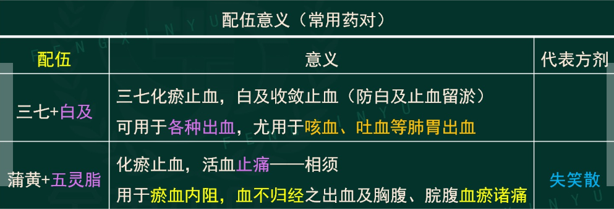
化瘀止血药
- 三七: 散瘀止血，消肿定痛(止血要药、伤科要药)
- 茜草: 祛瘀，止血，凉血，通经
- 蒲黄: 化瘀，止血，通淋
- 降香: 化瘀，止血，理气止痛（助理不考)
第四节 收敛止血药 (粘、炭、补)
1. 白及 (粘唧唧)
【功效】收敛止血，消肿生肌。
【应用】
- 出血证。肺、胃出血证。（咳血、吐血、柏油样便)
- 痈肿疮疡，手足被裂，水火烫伤。
- 仙鹤草（脱力草)
【功效】收敛止血，止痢，截疟，解毒，补虚。
【主治病证】出血;腹泻，痢疾;疟疾;疮疗痈肿、阴痒带下;脱力劳伤
止痢+截疟（一鸭一鹤）

- 棕榈炭（助理不考)
【功效】收敛止血。
【主治病证】出血
- 血余炭
【功效】收敛止血，化瘀，利尿。
【主治病证】出血;小便不利。
收敛止血药
- 白及: 收敛止血，消肿生肌
- 仙鹤草: 收敛止血，止痢，截疟，解毒，补虚
4. 血余炭: 收敛止血，化瘀，利尿
3. 棕榈炭: 收敛止血（助理不考)
第五节 温经止血药
1. 艾叶
【功效】温经止血，散寒调经，祛湿止痒（外用）
【应用】（温经散寒安胎）
(1）出血: 温经止血要药。
(2）少腹冷痛，经寒不调、宫冷不孕: 为治疗妇科下焦虚寒或寒客
胞宫之要药。
(3）皮肤瘙痒。
另,捣绒制成艾条、艾柱——温煦气血，透达经络
⒉. 炮姜
【功效】温经止血，温中止痛。（中焦)
生姜: 辛温解表
干姜: 温中散寒、回阳通脉、温肺化饮
炮姜: 温经止血
温经止血药
- 艾叶: 温经止血，散寒调经，祛湿止洋 (外用)
- 炮姜: 温经止血，温中止痛
第十七 章活血化瘀药
活血化瘀药性能特点、功效、主治病证
- 性味: 辛、苦、温
- 主治病证
- 诸痛
- 症痕积聚
- 中风
(4）关节痹痛
(5）跌扑损伤
(6）疮疡肿痛
(7）妇科月经病、产后腹痛
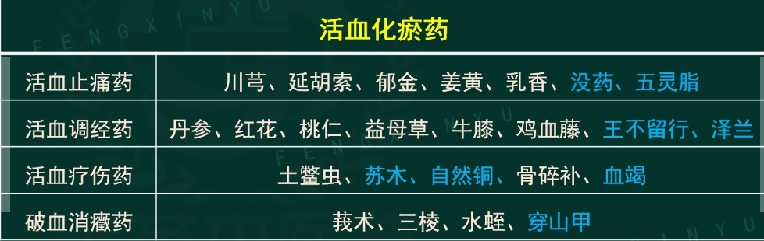

第二节 活血止痛药 (气滞血瘀所致疼痛)
头痛、胸胁痛、痛经、产后腹痛、痹痛、跌打损伤
- 川芎——上蹿下跳
【功效】活血行气,祛风止痛。
【应用】
- 血瘀气滞痛证。活血行气，为“血中气药”
“下调经水，中开郁结”，为妇科要药。
- 头痛、风湿痹痛。“上行头目”，为治头痛的要药。
“头痛不离川芎”（头痛: 风寒、风热、风湿、血虚、血瘀)
- 延胡索（止疼片)
【功效】活血，行气，止痛。
【应用】气血瘀滞诸痛证。
能“行血中气滞，气中血滞”“专治一身上下诸痛”。
【用法】煎服、研粉吞服（延胡索粉)
- 郁金——活血+郁对心肝金对黄
【功效】活血止痛,行气解郁，清心凉血，利胆退黄。
【应用】
(1）气滞血瘀痛证。
(2）热病神昏，癫痫，癫狂。
(3）血热出血证。
(4）肝胆湿热证: 湿热黄疸、胆石症。
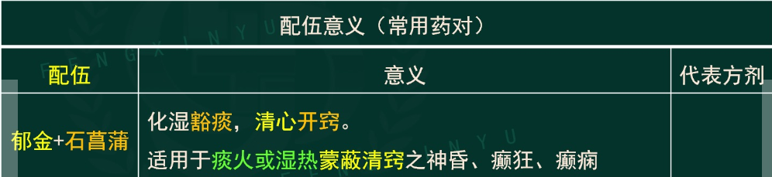
- 姜黄
【功效】破血行气，通经止痛。
【主治病证】气滞血瘀痛证、风湿痹痛。
- 乳香【功效】活血定痛，消肿生肌。（气滞血瘀诸痛)
- 没药【功效】散淤定痛，消肿生肌。（助理不考)
- 五灵脂（助理不考)
【功效】活血止痛，化淤止皿——活血化瘀药【用法】包煎。
五灵脂VS三七
五灵脂【功效】活血止痛,化瘀止血——活血化瘀药
三 七【功效】化瘀止血，活血止痛——止血药
活血止痛药
- 川 芎: 活血行气，祛风止痛
- 延胡索: 活血行气，止痛
- 郁 金: 活血止痛，行气解郁，清心凉血，利胆退黄
- 姜 黄: 破血行气，通经止痛
- 乳 香: 活血定痛，消肿生肌
- 没 药: 散淤定痛，消肿生肌（助理不考)
- 五灵脂: 活血止痛，化瘀止血（助理不考)。

第三节 活血调经药
活血祛瘀: 淤血痛、癜瘦、跌打损伤、疮痈肿毒
调经: 月经不调、痛经、闭经、产后瘀滞腹痛
- 丹参——内、外、妇科疾病
【功效】活血祛瘀,通经止痛，清心除烦，凉血消痈。
【应用】
- 月经不调，闭经痛经，产后瘀滞腹痛
“一味丹参散，功同四物汤（营血虚滞)”: 祛瘀生新不伤正。
- 血瘀心痛、脘腹疼痛、瘙痕积聚、跌打损伤、风湿痹证。
- 热病烦躁神昏，心悸失眠。
- 疮痈肿毒。
- 红花
【功效】活血通经，祛瘀止痛。
【应用】
- 血滞经闭、痛经、产后瘀滞腹痛。
- 癥瘕积聚。
- 胸痹心痛、血瘀腹痛、胁痛。
- 跌打损伤，瘀滞肿痛。
- 瘀滞斑疹色暗。
- 桃仁
【功效】活血祛瘀,润肠通便，止咳平喘★
【应用】
(1）瘀血阻滞诸证。
(2）肺痈，肠痈。
(3）肠燥便秘。
(4）咳嗽气喘。
红花 VS桃仁
红花【功效】活血通经，祛瘀止痛。
桃仁【功效】活血祛瘀，润肠通便，止咳平喘
苦杏仁【功效】 降气止咳平喘，润肠通便
- 益母草
【功效】活血调经，利尿消肿，清热解毒。
【应用】
- 为妇产科要药。
- 水肿，小便不利。
- 跌打损伤、疮痈肿毒、皮肤瘾疹（治风先治血，血行风自灭）
- 牛膝（水牛干劲足)
【功效】逐淤通经，补肝肾，强筋骨，利水通淋，引火（血)下行。
生用 酒炙 生用
【应用】引火(血）下行（引药下行:佐——引经药)
(1）肝阳上亢: 头痛、眩晕
(2〉胃火上炎: 齿龈肿痛、口舌生疮
(3）气火上逆、迫血妄行: 吐血、衄血
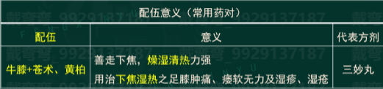
- 鸡血藤
【功效】活血补血，调经止痛，舒筋活络。
- 王不留行【功效】活血通经，下乳消痈，利尿通淋。（助理不考）
- 泽 兰【功效】活血调经，祛瘀消痈，利水消肿。（助理不考)
活血调经药
- 丹 参: 活血祛瘀，通经止痛，清心除烦，凉血消痈
- 红 花: 活血通经，祛瘀止痛
- 桃 仁: 活血祛瘀， 润肠通便，止咳平喘
- 益母草: 活血调经，利尿消肿，清热解毒
- 牛 膝: 逐淤通经，补肝肾，强筋骨，利水通淋，引火（血）下行
- 鸡血藤: 活血补血，调经止痛，舒筋活络
- 王不留行: 活血通经，下乳消痈，利尿通淋（助理不考)
- 泽 兰: 活血调经，祛瘀消痈，利水消肿(助理不考)
第四节 活血疗伤药
1. 土鳖虫【功效】破血逐瘀，续筋接骨。
4. 骨碎补【功效】活血止痛，补肾强骨，外用消风祛斑。
2. 苏 木【功效】活血祛瘀，消肿止痛。（助理不考)
3. 自然铜【功效】散瘀止痛，续筋接骨。(助理不考)
5. 血 竭【功效】活血定痛，化瘀止血，生肌敛疮（结痂）（助理不考)
第五节 破血消癥药
1. 莪 术【功效】破血行气，消积止痛。
血瘀、食积重症
2. 三 棱【功效】破血行气，消积止痛。
3. 水 蛭【功效】破血通经，逐瘀消癥。
4. 穿山甲【功效】活血消癥，通经下乳，消肿排脓，搜风通络（助理不考)

中医金鹰 中医王牌重读 中医王牌退费 课表公众号
中西医金鹰 中西医王牌重读 中西医王牌退费

